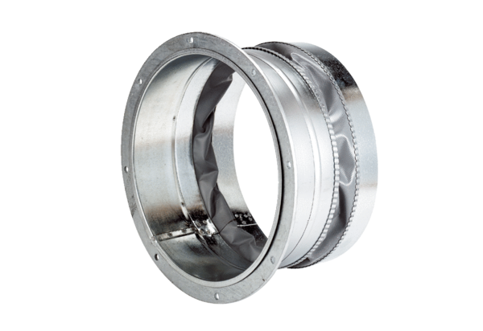Эластичный соединительный штуцер ELA 25Комплект поставки: 1 штукАссортимент: C
Номер артикула: 0092.0266Изготовитель: MAICO

